**iPhone 真机调试安装流程**

一、对于真机调试，首先要在苹果网站上注册APP ID，以及购买[iPhone](http://dev.10086.cn/cmdn/wiki/index.php?doc-view-1623) Develop Program(iDP) 开发者授权，99美元。然后要创建证书请求CSR，创建步骤如下：

     1、[Mac OS](http://dev.10086.cn/cmdn/wiki/index.php?doc-view-1641) 中，打开[应用程序](http://dev.10086.cn/cmdn/wiki/index.php?doc-view-1781)，找到 钥匙串访问（Keychain Access）工具打开主菜单 － 证书助理(Certificate Assistant)－从证书代理请求证书（Request a Certificate From a Certificate Authority）输入iDP注册时的email，用户名自定义，选择“存储到磁盘”，选择‘Let me specify key pair information’。

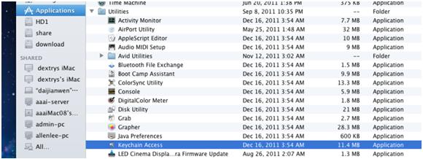

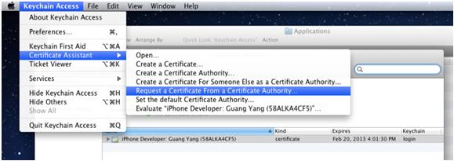

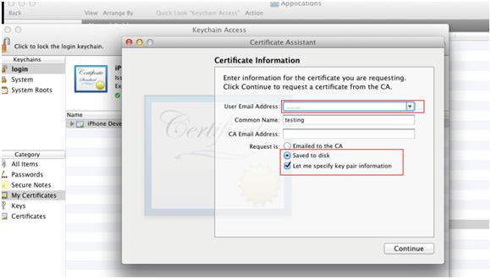

     2、选择保存文件的位置

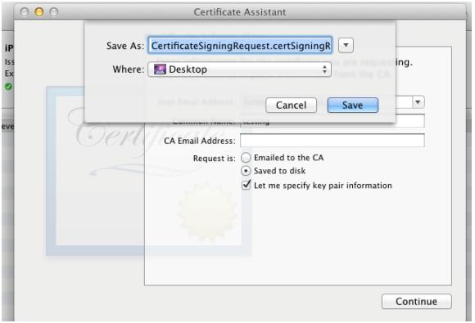

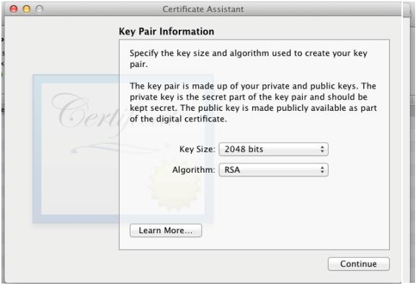

选择保存路径，证书请求创建成功。

二、接下来就可以登录iDP Portal提交证书请求了,到这个页面  
<http://developer.apple.com/iphone/manage/certificates/team/index.action>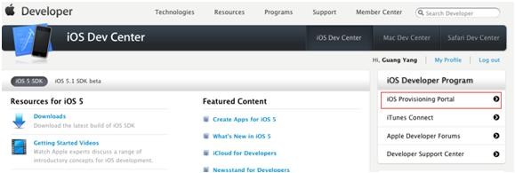

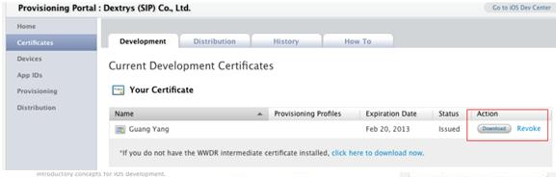

如果有 Download 按钮，需要先Revoke，然后重新添加上传本地生成的证书。

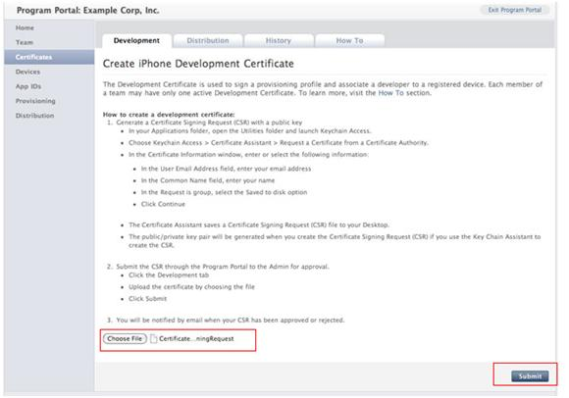

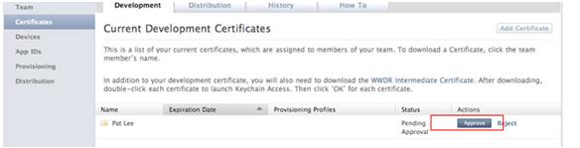

  证书上传完之后，点击 Approve ，过一会页面会出现下载按钮

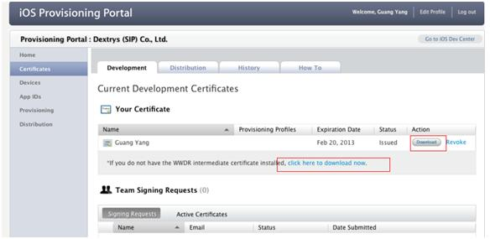

下载 上图的两个文件到本地，打开 Keychain Access,左面选择 Login，然后把两个文件拖放到Certificates中，证书会自动安装，安装完之后，无果有问题，会提示错误。安装完之后，就可以把 certificate加入到keychain里面了。

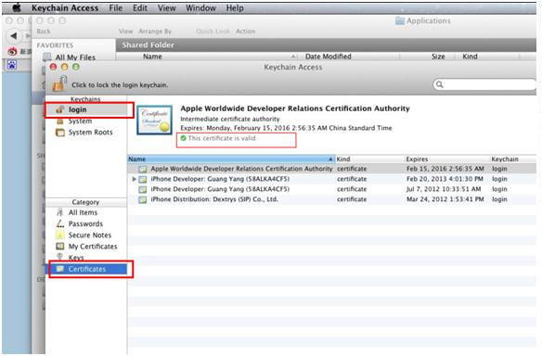

三、 现在注册设备了，通过xCode的organizer或者itunes都可以查看你的机器的udid。在上面那个页面里关联一下即可。这个页面有详细介绍 http://developer.apple.com/iphone/manage/devices/howto.action   
打开XCODE，在window菜单下，点击Organizer，出现这个页面（前提是要连上真机哦）

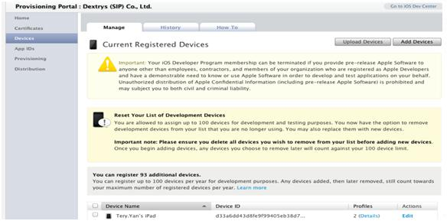

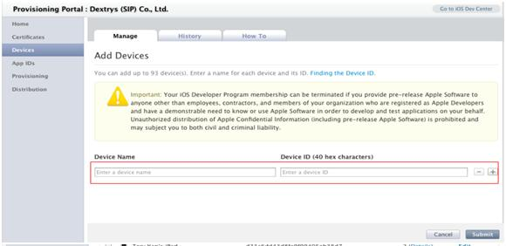

四、生成APP ID,创建应用程序，需要指定程序的ID，在网站上创建一个APPID，这个ID可以是针对一个程序也可以针对多个程序，假设现有一个程序 Testgame，可以指定它的ID为com.Thinkrace.Testgame或者是com.Thinkrace.* 在站点上创建好，对于 com.Thinkrace.*可以适合所有的程序。还有很重要一点要注意的是，这个ID对应的是你的程序target info里的name，不是你程序本身的名字，这里要注意的一点是：如果你的APP ID是用*号代替的，那么在SDK3.0环境里，target info里的name不能写成类似com.Thinkrace.*这样的，后面的*号依然可以用任何字符代替，但是不能用*，会报错的，而在SDK3.0  
之前的环境可以用*，这里说的这种情况是APP ID用*代替的，不用*代替则无所谓了。改好了name后还要在target info里把build项里的iPhone developer改成你的provisioning，这就可以了（不过这要等你生成了provisioning，最后调试的时候改）。具体做法见下图

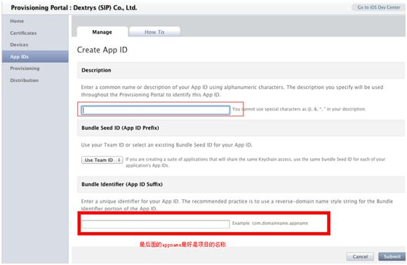

五、最后可以生成Provisioning Profiles了，这个最为重要，上面做的一切都是为了它，很简单的，一分钟之内会生成DOWNLOAD,下载就可以了。不会的话可以参考

<http://developer.apple.com/iphone/manage/provisioningprofiles/howto.action>

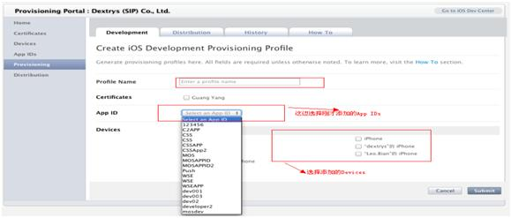

点击“New Profile”点击“submit”，一分钟内会生成DOWNLOAD下载provisioning

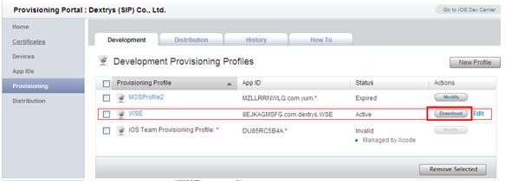

注意：将下载的文件拖到下面图中的位置，自动安装

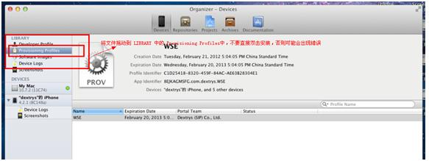

安装完了之后，会在下图的位置生成一个证书，如果Status没有警告，说明已经安装成功

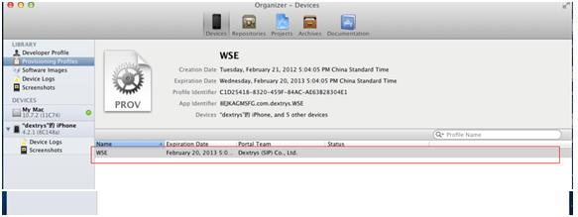

六、打开xCode，打开你的project,，把图中的位置的选项，选择刚才生成的证书

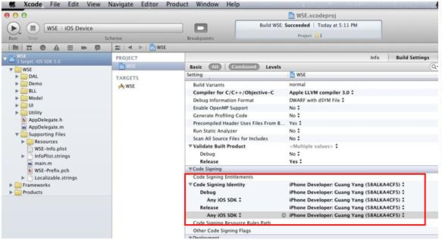

下图的位置的吗名称就是 添加 App ID时候对应的Bundle Identifier (App ID Suffix) 名称

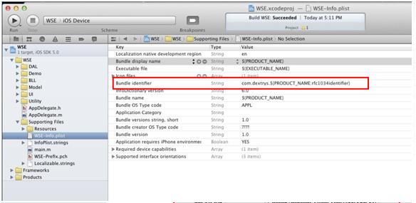

此时，全部完成，Build and go 编译吧，程序会自动被传入iPhone运行，打开iPhone就会发现自己的程序了  
  
转自：http://blog.csdn.net/jianxuanlu/article/details/7283059

http://lib.open-open.com/view/open1329891478000.html